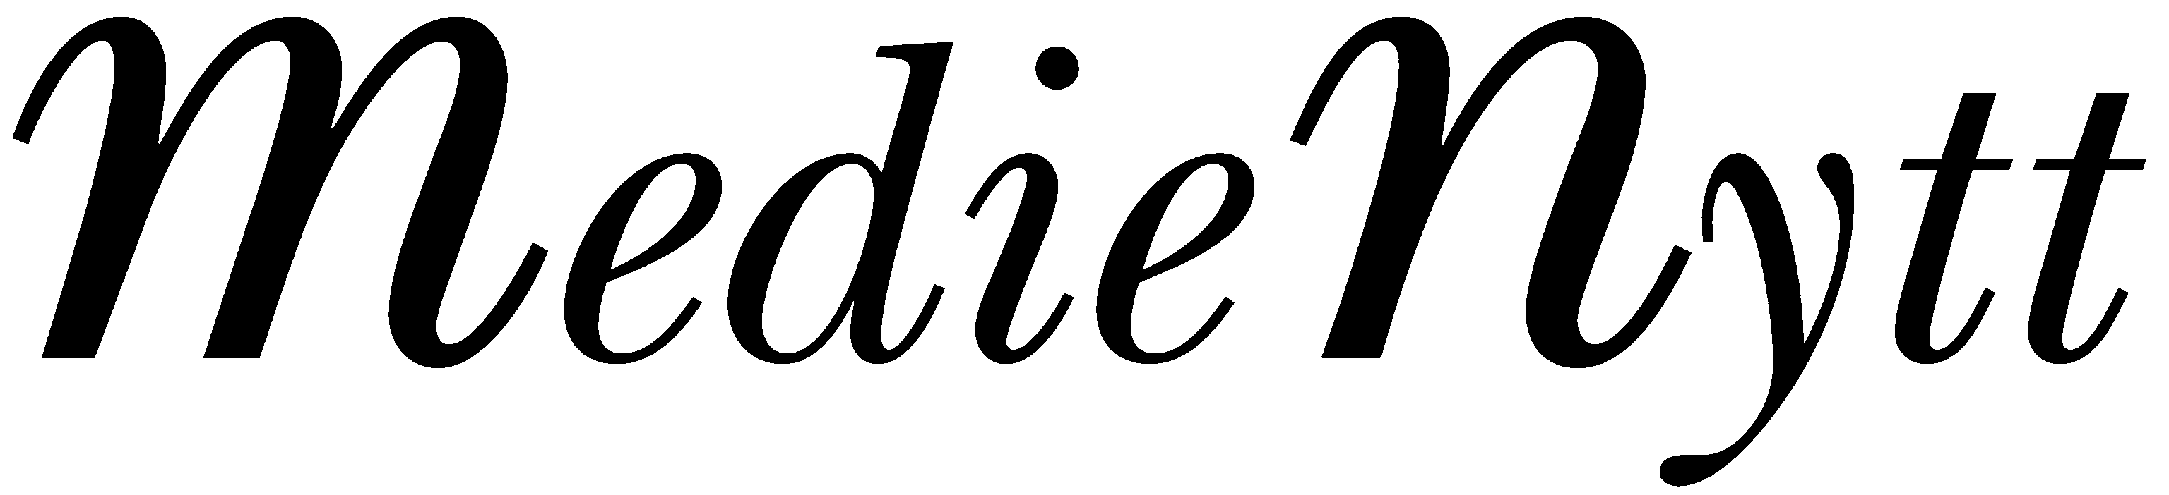   |  | 19 september 2007

Så kan vi göra mer
för ett hållbart samhälle

Var och en av oss gör skillnad. Så enkelt kan det vara.
Vår livsstil, hur vi handlar, vad vi köper – allt påverkar miljön och andra människors livsvillkor.
Därför får 500 elever i nian i Huddinge fem dagar fyllda av inspiration på temat Handla hållbart.
KulturFritid har tagit fasta på det begreppet och 8-12 oktober i ABF-huset blir det eget skapande, föreläsningar, workshops och kabaré för de 500 eleverna.
Allt för att tonåringarna som konsumenter ska veta lite mer om vad som händer när de gör sina val.
– Vi vill förmedla att ungdomarnas beslut i vardagen har betydelse, att de är viktiga aktörer i byggandet av ett hållbart samhälle, både lokalt och globalt, säger projektledaren Patrick Lundström.
Därför står också miljökabarén Sweet Dreams på scenen för att bearbeta skrattmusklerna med musik och teater istället för med overhead-apparater och paneldiskussioner.
Handla hållbart ska tilltala alla sinnen och därför skiftar programinnehållet. Elevernas artistiska talanger kommer till uttryck då eleverna får designa egna saker av återvunnet material.
I workshops blir det mer allvar.
Unga människor engagerade i vår egen och den globala miljön, föreläser och leder värderingsövningar, rollspel och improvisationer.
Perspektivet är framåtblickande, pekar på lösningar och ska väcka diskussion och handling. Därför är programmet fyllt med mycket konkreta exempel på hur vi kan göra – vilken skillnad vi gör när vi shoppar loss.
– Vi hoppas att Handla hållbart inspirerar till ett fortsatt engagemang ute i skolorna, säger Patrick Lundström.
Huddinge kommun arrangerar de här dagarna tillsammans med ABF, Studiefrämjandet, Miljö och samhällsbyggnadsförvaltningen och Information Huddinge

För mer information och intervju – ring:
Patrick Lundström, kultursekreterare, Kultur och fritidsförvaltningen,
535 317 25 eller 0709-26 41 14

